小三班今日动态2025.2.13
- 晨间来园
今天来园21位小朋友，苏梓渊、李与梵、龚铭恩在老家。其中阮钦禾、陈泽鑫、仲天宸、许一诺、何姝缘、王辰宇、龚铭恩、杨子安、李子姝、刘悠然、吴锐、李永澄、黄绾一、曹云汐、张子安、姚景珩、王言澈、王思瑜、张子曾、李梓宸、周辰宇、顾玥小朋友来园时情绪愉快；阮钦禾、陈泽鑫、仲天宸、许一诺、何姝缘、王辰宇、杨子安、李子姝、刘悠然、吴锐、李永澄、黄绾一、曹云汐、张子安、姚景珩、王言澈、王思瑜、张子曾、李梓宸、周辰宇、顾玥小朋友能和老师有礼貌的问好，今天来园后，每个宝贝都是笑眯眯的，真的非常棒哦！
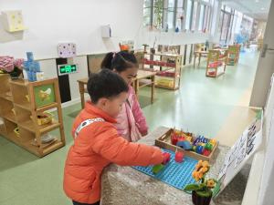 | 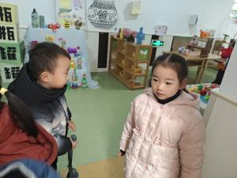 | 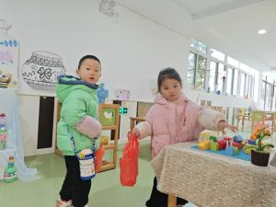 | 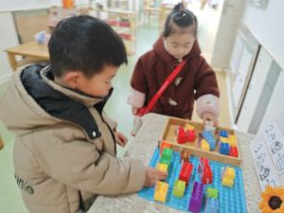
二、集体活动
今天综合活动：《新年最高兴的事》。这是一节偏谈话的活动，以“春节”、“元宵节”为活动契机，和幼儿回顾新年趣事、元宵节活动等，积极表达自己的所思、所想；尝试在集体面前表达自己的新年在开心的事情；尝试耐心、倾听别人的讲话。活动中许一诺、王言澈、吴锐、何姝缘、黄绾一、李子姝、刘悠然、张子曾、曹云汐、阮钦禾、顾玥、仲天宸等小朋友都能主动发言，阮钦禾、陈泽鑫、仲天宸、许一诺、何姝缘、王辰宇、、李姝、刘悠然、吴锐、李永澄、黄绾一、曹云汐、张子安、姚景珩、王言澈、王思瑜、张子曾、李梓宸、周辰宇、顾玥小朋友会举手回答问题，感受新年的氛围，把快乐与大家一起分享。
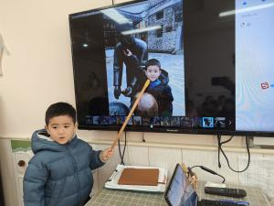 | 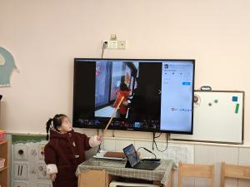 | 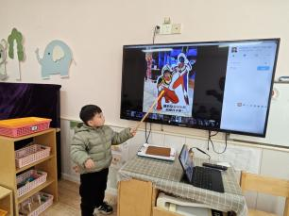 | 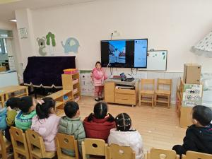
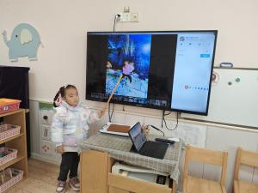 | 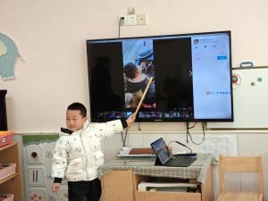 | 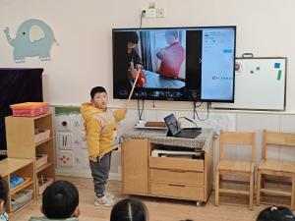 | 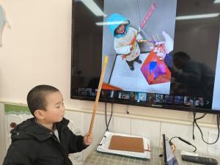
三、午餐
今天吃的是萝卜牛肉、募股菠菜、青菜鸡蛋汤、高粱饭。饭、菜、汤全部吃完的小朋友有：阮钦禾、陈泽鑫、仲天宸、许一诺、何姝缘、王辰宇、李子姝、刘悠然、吴锐、黄绾一、曹云汐、张子安、姚景珩、王言澈、张子曾、周辰宇、顾玥；饭全部吃完的有：刘悠然、吴锐、李永澄、黄绾一、曹云汐、张子安、李与梵、姚景珩、王言澈、王思瑜、李梓宸、周辰宇、顾玥小朋友；细嚼慢咽的小朋友有：曹云汐、周辰宇、姚景珩、吴锐、何姝缘、李子姝、顾玥、张子安、张子曾、刘悠然。希望每一位小朋友都能积极动手，吃完自己的饭菜哦！（右手拿勺、左手扶碗，小胸靠好桌子妈妈，小脚放放平）
- 户外活动
今天是开学的第一天，宝贝们都长大了许多，基本都适应幼儿园的一日生活，乐意参加户外运动，在运动中提升身体协调能力。特别是我们班陈泽鑫、张子安、李永澄等小朋友遵守游戏规则，老师们为你们点赞！加油加油，学习成长每天！
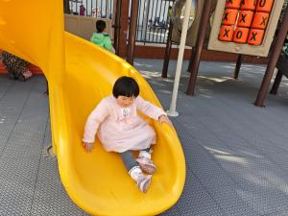 | 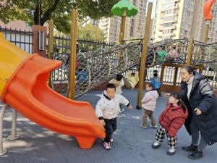 | 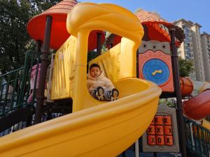 | 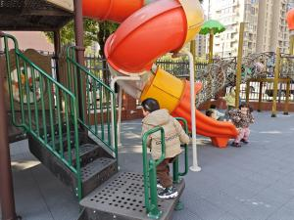
五、午睡
有12:45午睡的有22人，13点15分基本入睡达96%，自己的鞋子摆放整齐后再上床睡觉，坚持好习惯很好哦！午睡的时候一个个都非常自觉了没有哭闹的现象。
12：45睡着的小朋友有：阮钦禾、陈泽鑫、仲天宸、许一诺、何姝缘、王辰宇、李子姝、刘悠然、李永澄、黄绾一、曹云汐、张子安、姚景珩、王言澈、王思瑜、张子曾、李梓宸、周辰宇、顾玥。有个别小朋友请养成良好的行为习惯，学会安静午睡，学会整理自己的衣物，家园共育才能助力幼儿成长。
六、请您配合
- 关注幼儿的指甲是否需要修剪，同时幼儿的水杯水不易过满，半杯就可以了，幼儿园有温水提供。
- 提醒宝贝们在家也要用礼貌的语言沟通，学会说文明用语。学习用礼貌地语言：可以给我玩一会吗？好的，谢谢，对不起，再见……养成良好的行为习惯。
- 早晨来园的时间是8点15分——8点25分，请大家看好接送时间哦。
- 植物角创设环境，每位小朋友都请带一盆植物或者动物哦，没有带的尽快哦！
- 《可爱的小怪兽》、《小红帽》、《向阳花》早操律动回去可以和爸爸妈妈一起唱唱跳跳，表演给家人看哦！

